REPUBLICA DOMINICANA
Dirección General de las Escuelas Vocacionales de las FF. AA. y de la P.N.
SANTO DOMINGO, D. N.

TODO POR LA PATRIA

15 de Diciembre, 2022.-

Las Escuelas Vocacionales avanzan con éxito en su programa de graduaciones, en tres semanas gradúan más de 32 mil nuevos técnicos a nivel nacional
La Dirección General de las Escuelas Vocacionales de las Fuerzas Armadas y de la Policía Nacional (DIGEV) a graduado un total 32,280 nuevos técnicos en distintas especialidades a tres semanas de haber iniciado su programa de graduaciones correspondiente al periodo académico 2022.
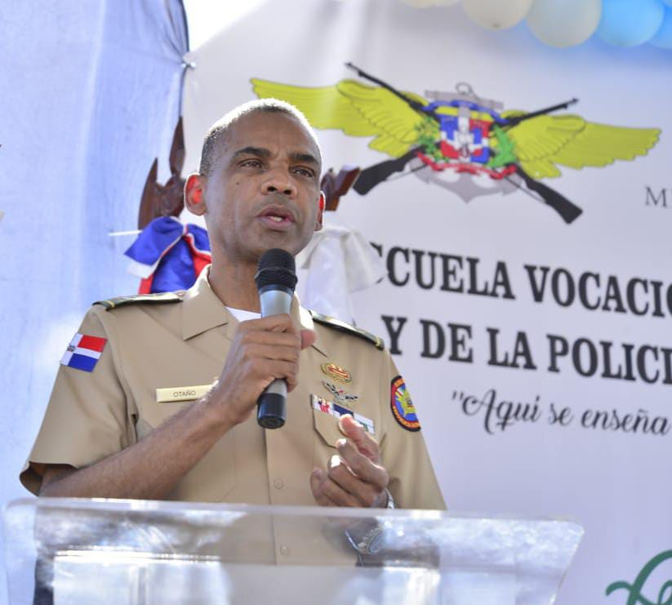
La información la dio a conocer hoy el titular de la institución formativa, Mayor General ERD., Juan José Otaño Jiménez; quien precisó que el cierre de estas actividades culminará con una gran ceremonia a celebrarse el próximo 13 de diciembre, a las 10 de la mañana, en las instalaciones de la Escuela Vocacional del municipio Santo Domingo Este.

Recordó que la primera graduación del citado programa se llevó a cabo el pasado 14 de noviembre, en las instalaciones de la Gobernación provincial del municipio de Elías Piña.
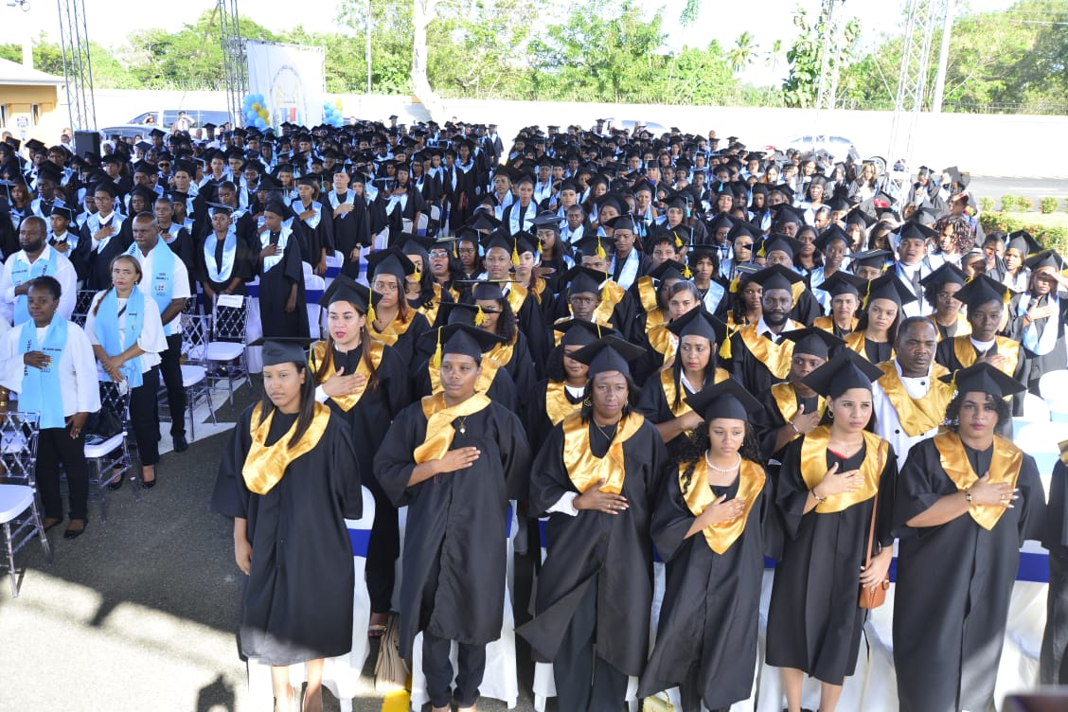
Resaltó que las citadas graduaciones se han llevado a cabo en las comunidades de Las Matas de Farfán, Enriquillo, Duverge, Pedernales, Barahona, Neiba, Vallejuelo, Arroyo Cano, Bani, San José de Ocoa. También, Mao, Moca, San José de las Matas, La Vega, Nagua, Pimentel, Castillo, Arroyo Barril, Los Castillos, La Victoria, San Cristóbal, Bani, San José de Ocoa Miches, Hato Mayor, San Pedro de Macorís, La Romana, entre otras demarcaciones.
Los estudiantes se graduaron en más de 100 acciones formativas, entre las que figuran, técnicos y auxiliares en contabilidad, farmacia, ventas, bisutería, decoración de interiores, electricidad, instalador y reparador de líneas telefónicas, refrigeración, masaje corporal, oratoria y locución, reparador de computadoras, instalador de redes, repostería, secretariado ejecutivo, técnico dental, conductor de vehículos livianos, talla en madera, entre otros.

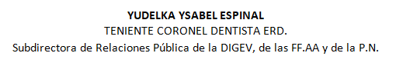

SUB-DIRECCIONDE RELACIONESPUBLICAS
12/01/2022.

